**Arquitetura de componentes e a gestão da complexidade no front-end**

**Componente:**

* são os vários elementos que formam o site como um todo
* se refere mais ao visual (front-end)

**Arquitetura de Componentes**

Baseia-se na construção de **componentes independentes, substituíveis** e **modulares** que auxiliem no **gerenciamento de complexidade** e **encorajem a reutilização**

**seus benefícios:**

* escalabilidade
* manutenção
* performance

**Serviços:**

* responsáveis por **organizar e compartilhar** lógica de negócios
* **reutilizáveis** entre diferentes componentes de uma aplicação
* **mandatórios** para uma **arquitetura modular** e **reutilizável**

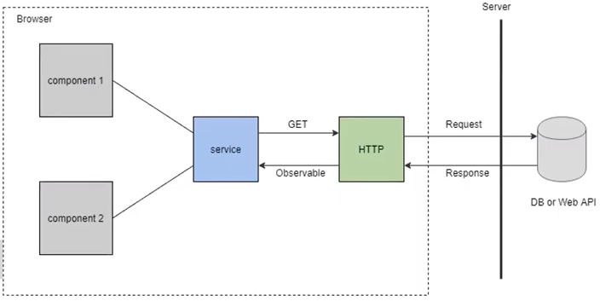

**Injeção de independência:**

* todo serviço é uma **dependência** que precisa ser **instanciada dentro do componente** para ser utilizada pelo menos
* no angular, o componente pede para aplicação quais dependências ele precisa e então as injeta dentro de si

